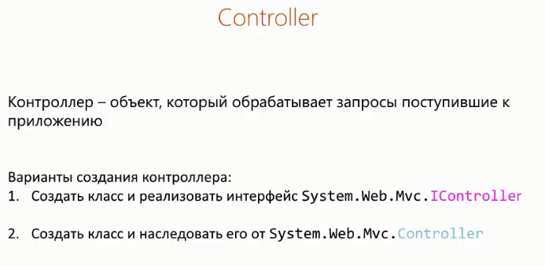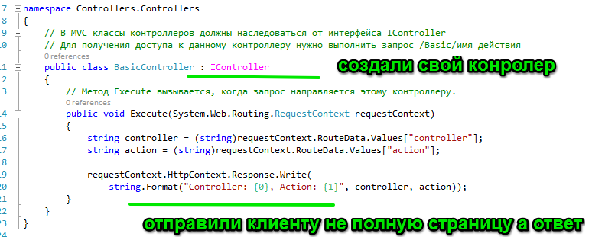

Обращаемся к нему

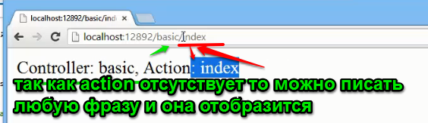

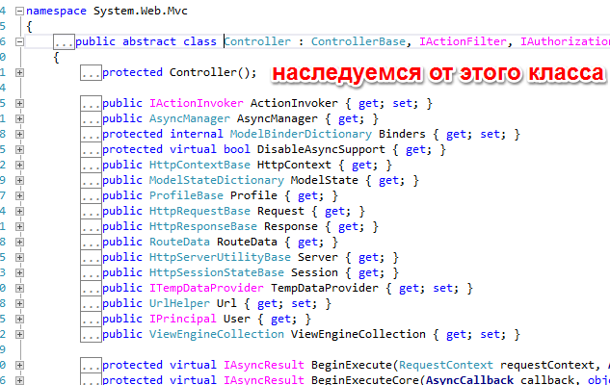

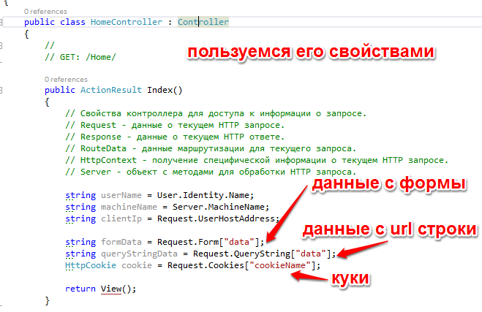

Отправка данных на сервер и чтение данных в самом контроллере

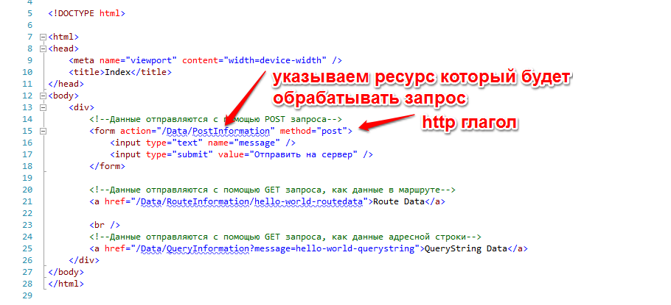

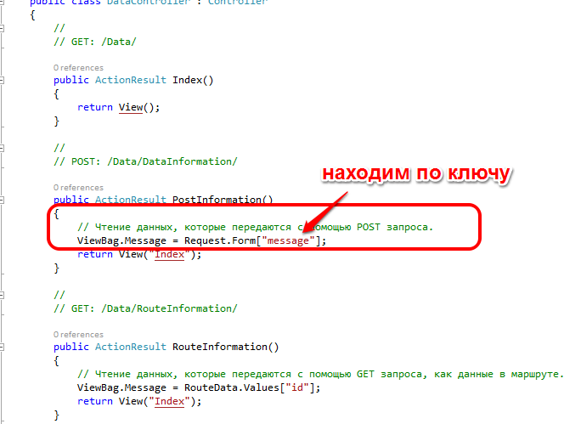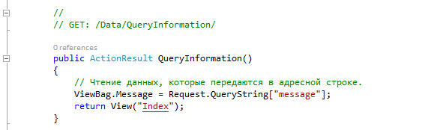

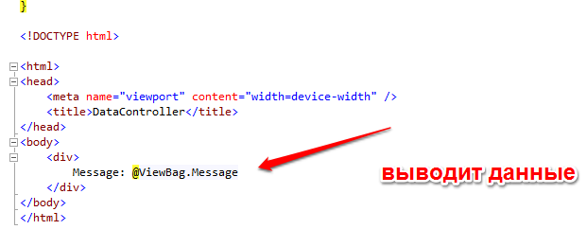

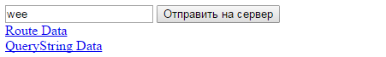

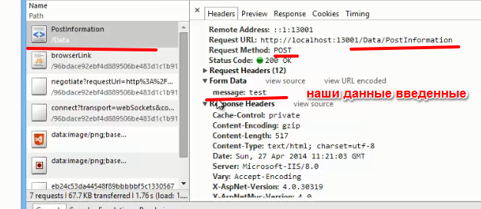

Получение значений с помощью привязки

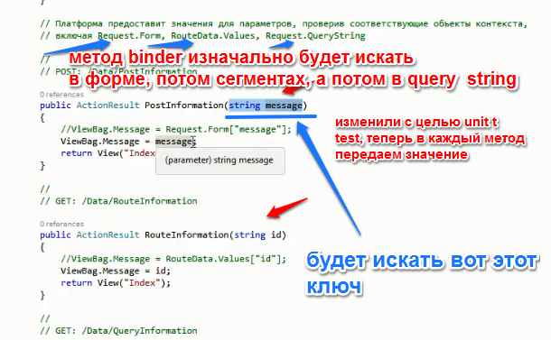

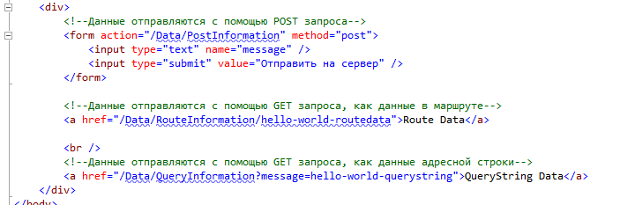

Создание формы Html.BeginForm("Index", "Home")

Создание textbox

@Html.TextBox("x")

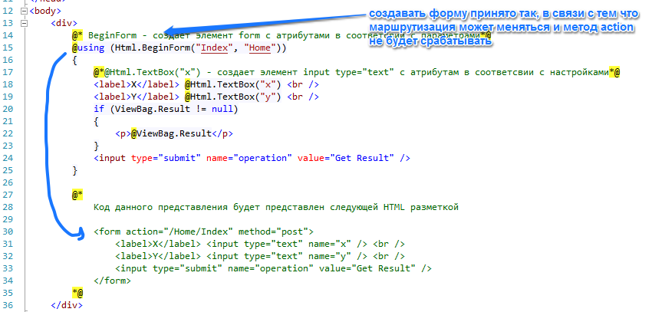

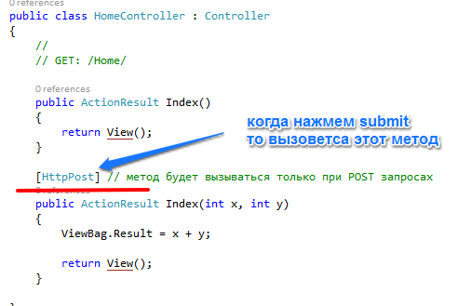

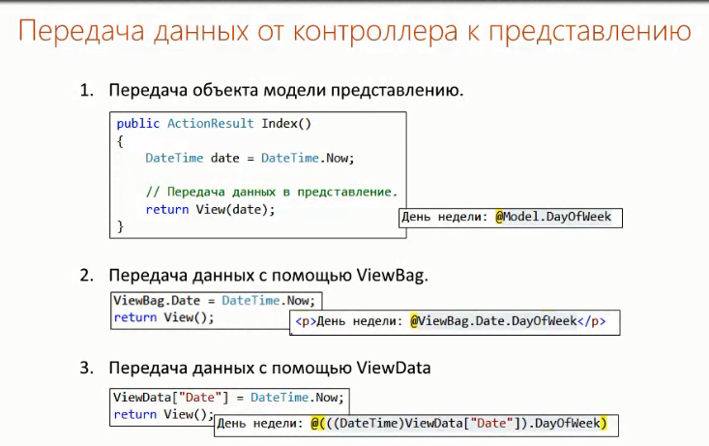

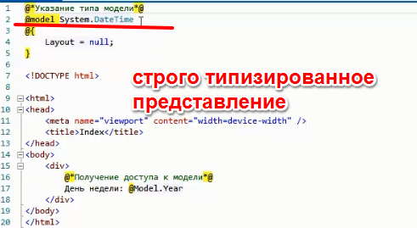

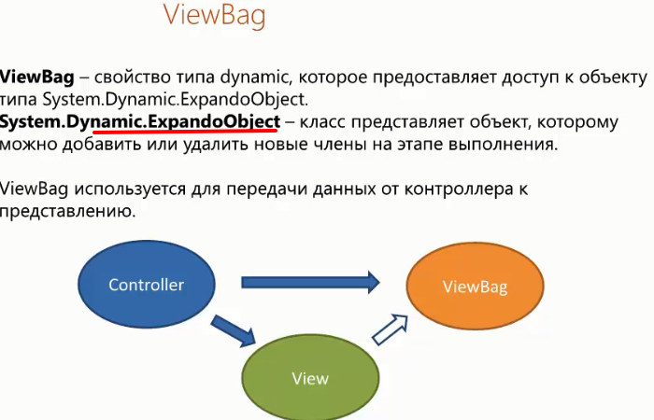

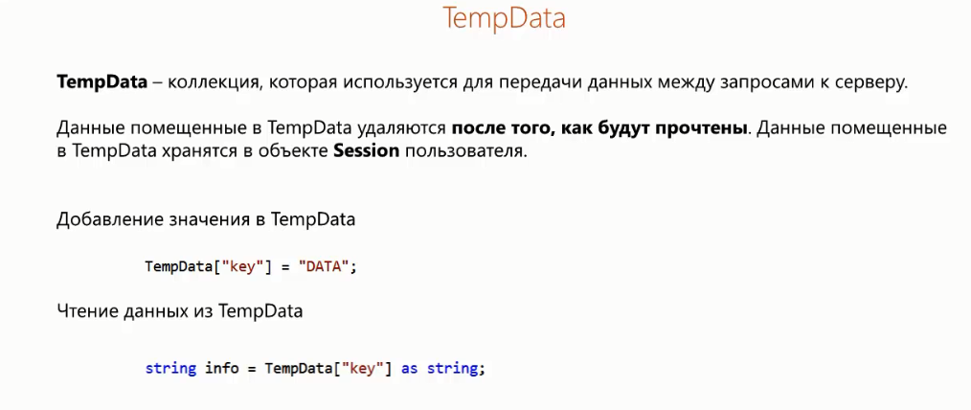

Если нужно не удалять данные то обращаемся

// Получение значения из TempData не помечая его на удаление.

string info = TempData.Peek("info") as string;

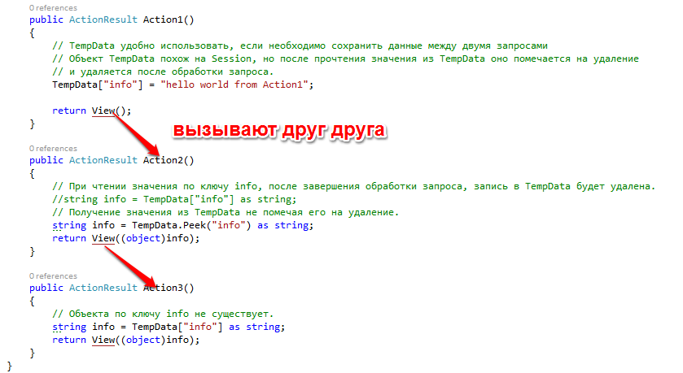

ОБРАТИТЬ ВНИМАНИЕ

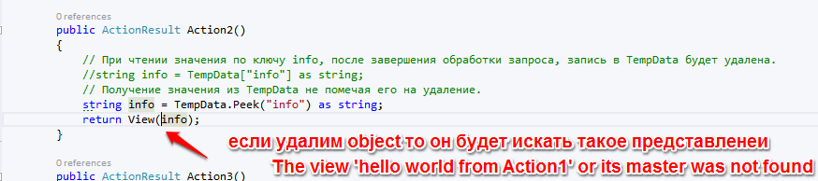

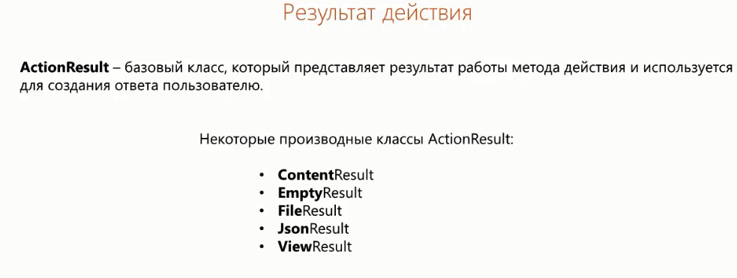

RedirectResult

перенаправление

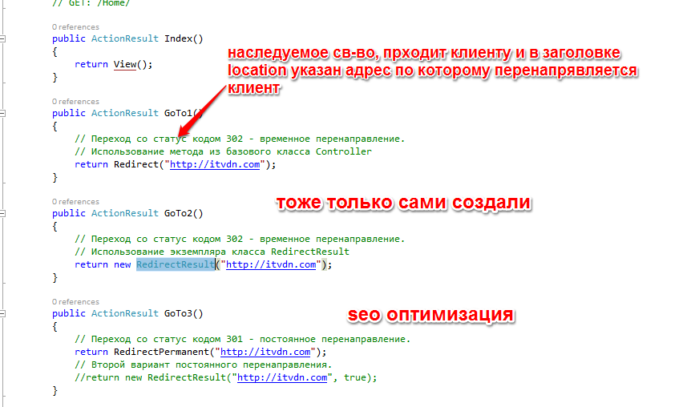

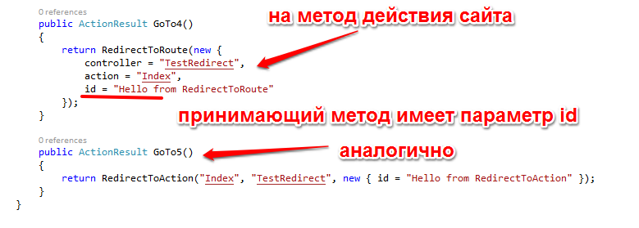

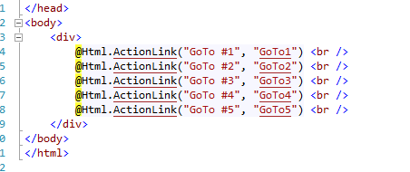

EmptyResult и ContentResult

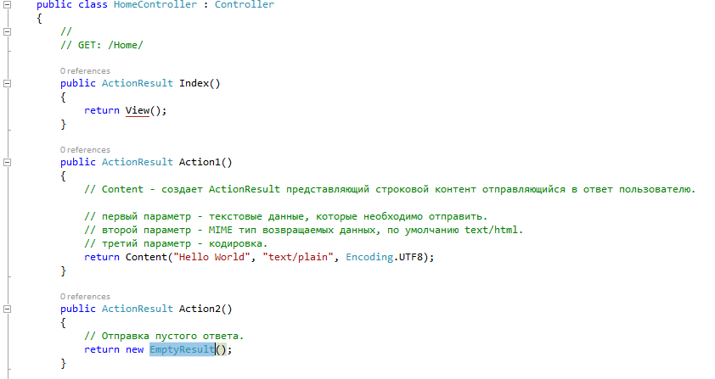

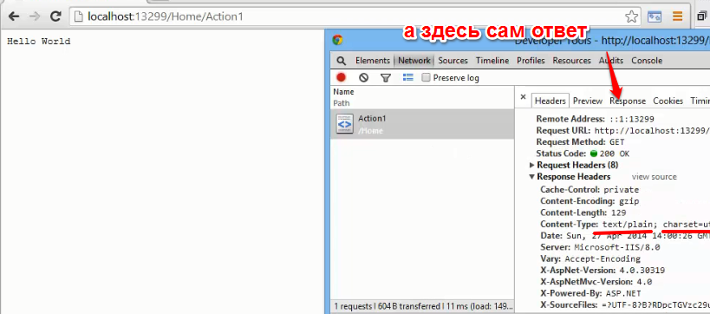

Json

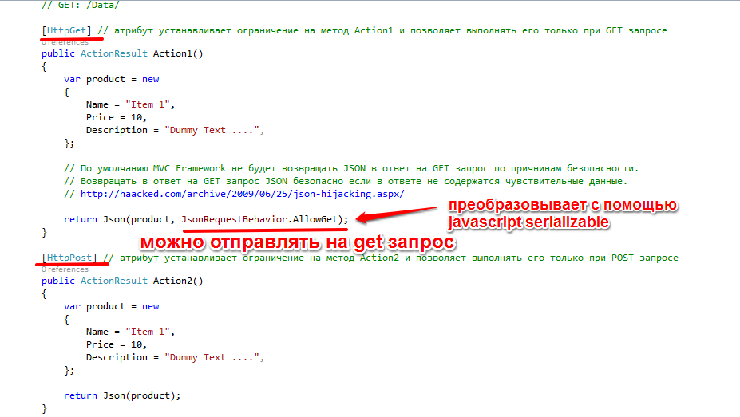

результат

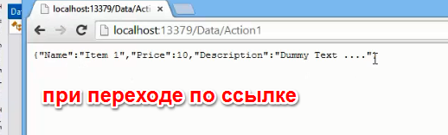

Вторая ссылка

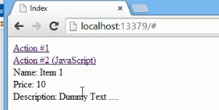

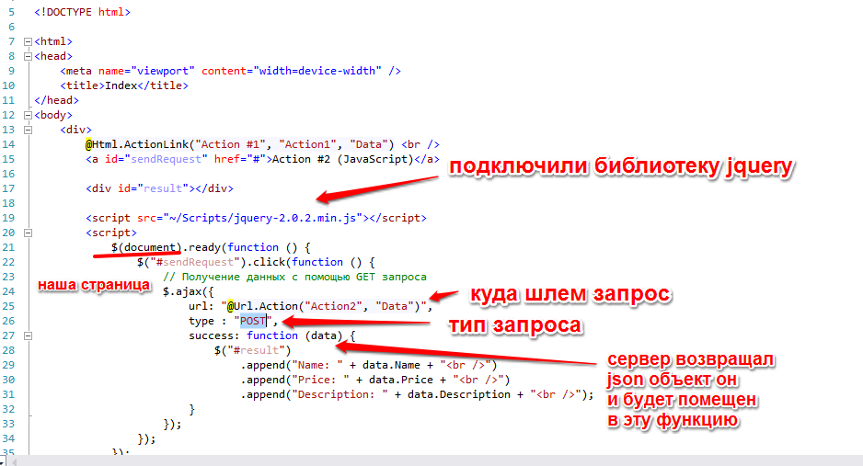

File

Отдает клиенту файл

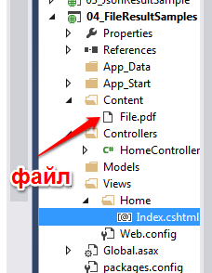

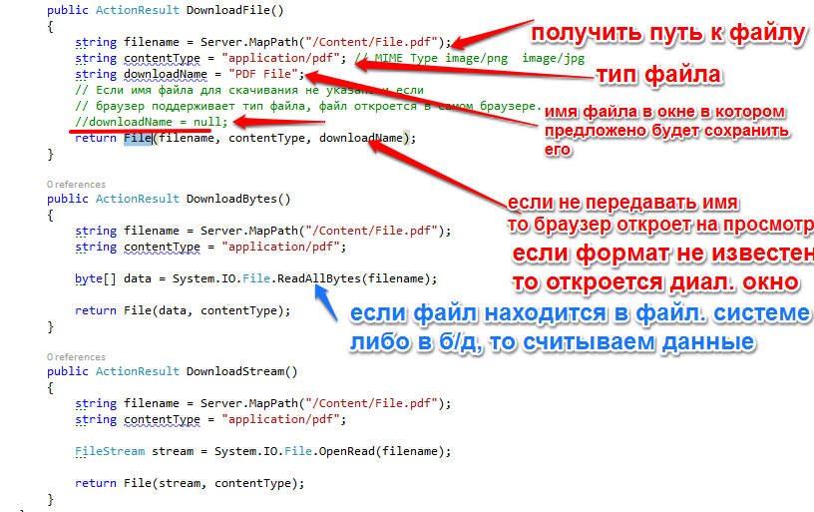

Первый пример

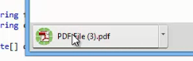

На просмотр

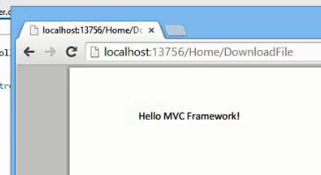

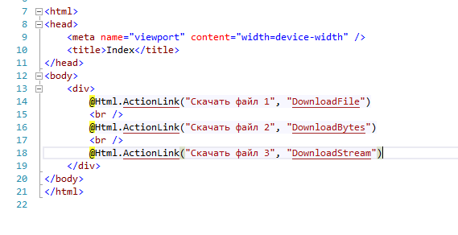

HttpStatusCodeResult

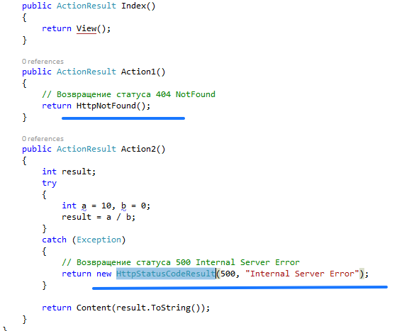

Отобразить картинку на странице из бд

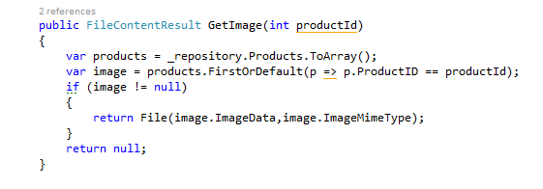

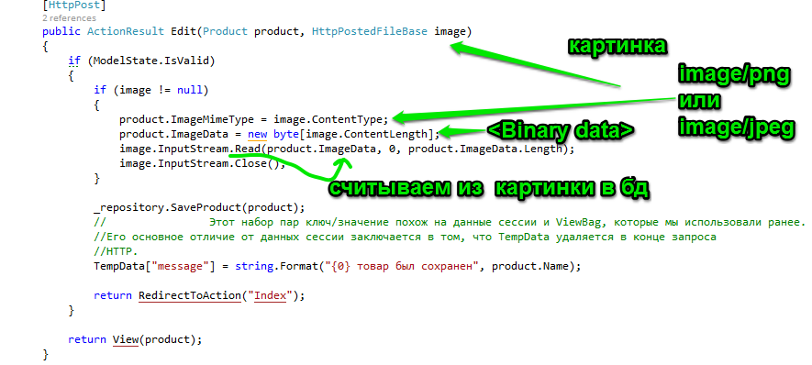

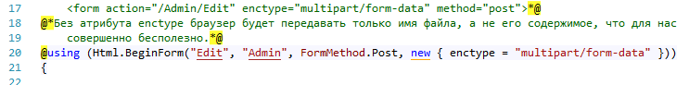

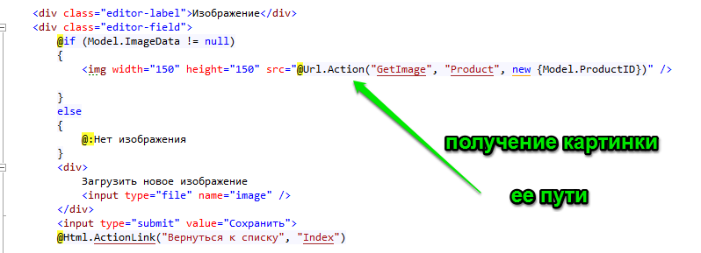

Или получения картинки при помощи Handler



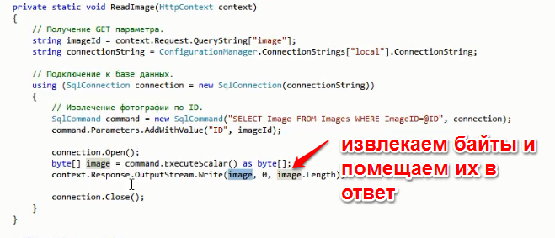

их приоритет является относительным только по отношению к тем пространствам, которые не были добавлены методом Add. Это означает, что если фабрика не найдет

подходящий класс контроллера в пространствах имен, определенных методом Add, то она произведет поиск по всему приложению.

***используется символ звездочки (****\*****). Таким образом мы указываем, что***

***фабрика контроллеров должна производить поиск в пространстве имен*** *MyProject*

***и во всех дочерних пространствах имен, которые содержит*** *MyProject****.***

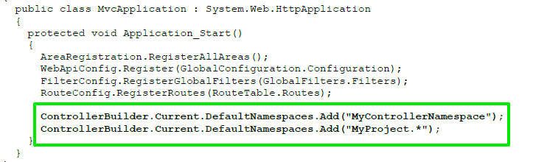

DefaultControllerFactory

Фабрика которая подставляет тип в конструктор контролера, тип указанный нами

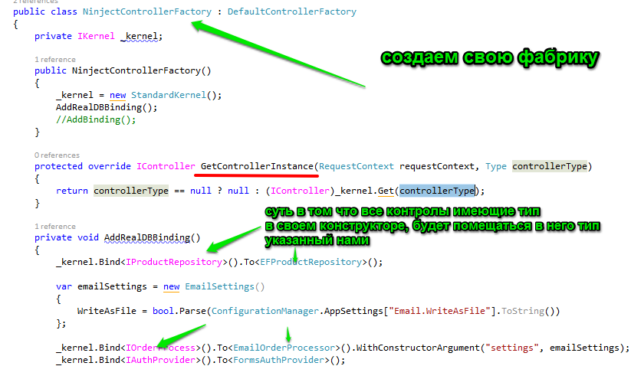

Установили фабрику в Global.asax



либо инициализация аргументов конструктора контролеров таким образом

IDependencyResolver

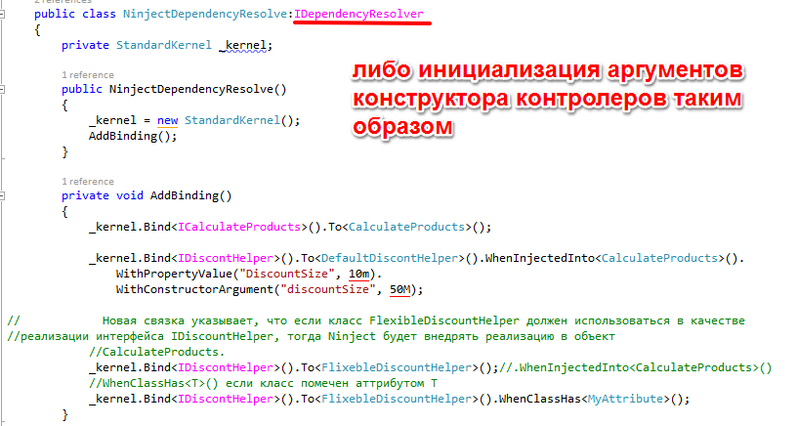

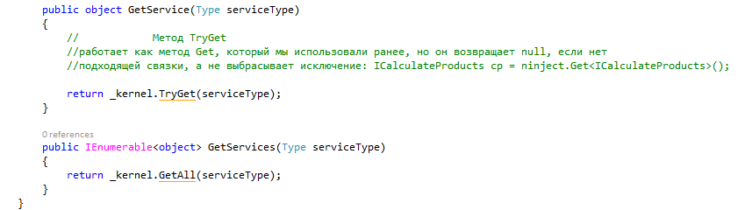

Установили зависимость в Global.asax

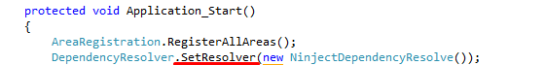

Действие которое будет происходить при обращении к контролеру

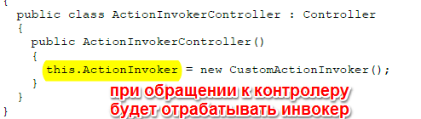

Наш класс для ActionInvoker

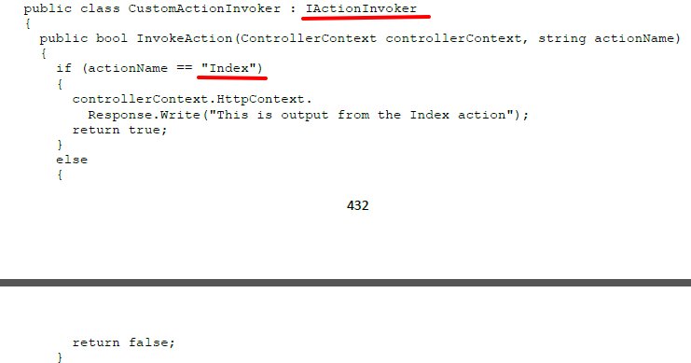



Атрибут

[ActionName("Enumerate")]

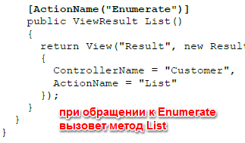

Это означает, что URL, которые ведут непосредственно к методу List, больше работать не будут

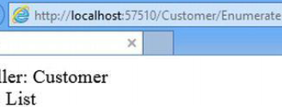

Это нужно для того

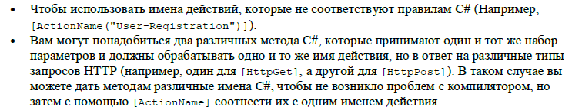

Когда механизм вызова метода не может найти его в контроллере

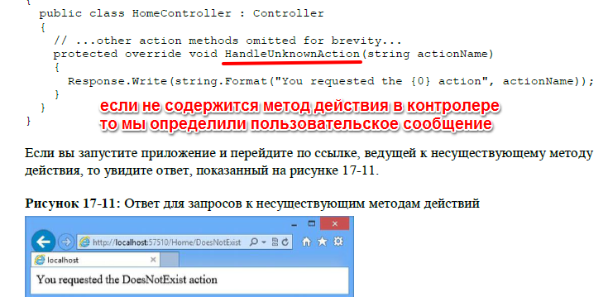

Атрибут позволяющий отключить сохранение сессии для контролера (улучшить производительность)

[SessionState(SessionStateBehavior.Disabled)]

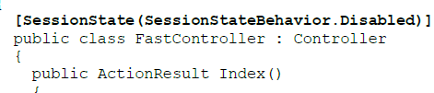

Если попытаемся установить в контроллере значение сессии:

Session["Message"] = "Hello";

или прочитать информацию из состояния сессии в представлении:

Message: @Session["Message"]

MVC Framework выбросит исключение при вызове действия или визуализации представления.

Если вы указали поведение ReadOnly, то сможете прочитать значения, установленные другими контроллерами, но все равно получите исключение среды выполнения, если попытаетесь их установить или изменить